

**土撥鼠找午餐-管理學創業企劃**

**B10856009廖柏鈞 B10856012吳明軒**

**B10856026陳品志 B10856040鄭妙菁**

**B10856047張晏瑛 B10856050蔡承恩**

**B10856055吳雲聖 B10856060盛睿涵**

**目錄**

壹、 前言 4

一、 創業起因 4

二、 成立宗旨 5

三、 地址 6

四、 營業時間 6

五、 特色 6

貳、 作業規劃 7

一、 室內配置 7

二、 店長 7

三、 外場 7

四、 採購 7

五、 人事 7

六、 財務(資金來源、成本) 7

七、 行銷 7

參、 市場分析 8

一、 SWOT分析 8

1. 內部優勢(Strengths)：增加優點，創造利潤。 9

2. 內部劣勢(Weaknesses)：減少弱點，改善經營。 9

3. 外部機會(Opportunities)：發現機會，多加利用。 9

4. 外部威脅(Threats)：找出威脅，扭轉局勢。 9

二、 五力分析 10

1. 購買者： 10

2. 現有競爭者： 10

3. 供應商： 10

4. 潛在進入者： 10

5. 替代品： 10

三、 行銷4P 12

1. 產品(Product)： 12

2. 價格(Price)： 12

3. 推廣(Promotion)： 12

4. 通路(Place)： 12

四、 4C分析 13

1. 消費者需求(Consumer)：由問卷調查得知。 13

2. 願意支付成本(Cost)： 13

3. 溝通(Communication)： 14

4. 便利性(Convenience)： 14

五、 STP分析 15

1. 市場區隔(Segmenting)： 15

2. 目標市場(Targeting)： 15

3. 市場定位(Positioning)： 16

肆、 短中長期目標 17

伍、 市場調查 19

管理學創業企劃市場調查問卷 20

陸、 總結 27

# 前言

## 創業起因

近年來消費者改變了生活型態，開始大量出現放假只想睡到自然醒的特殊習慣，導致吃早餐的時間大大延後，變成吃早餐太晚，吃午餐太早的現象。然而早午餐帶給人們輕鬆、悠閒的感覺，府和現在消費者的一是與需求。另外台灣人總說經濟不景氣，消費者漸漸地不想再花那麼多錢分別吃早餐和午餐，開始改變消費型態，花一筆錢吃到精緻且豐富的早午餐，成了現代消費者的主流，再加上文青氣息興起，使得早午餐變得更加時尚，許多網美、文藝青年到處朝聖的風氣盛行，促使早午餐行業更有能力不斷興起、堅持開業，讓許多早餐、午餐店看到了這份商機，而改變了原有的經營模式，現今早午餐已經成為流行風潮，也出現了一個新的市場，所以我們小組決定開創一個特別的土撥鼠主題早午餐店。

## 成立宗旨

俗話說：「一日之計在於晨」，土撥鼠主題早午餐，想要配合大眾的生活型態，讓顧客早上睡到自然醒，就能想到可愛的土撥鼠圍繞著在身旁，希望能夠在早晨時光，給予客人放鬆愉悅的心情，店內布置可愛的土撥鼠，吸引消費者的目光，也讓家庭可以帶著小朋友一同來餐廳內用餐，享受快樂的早午時光。同時我們也願意配合現在消費者的需求，不想花兩份錢吃兩餐的需求，推出經濟實惠的精緻早午餐，具有美感的餐點，以及能夠讓顧客吃飽的餐點，恰好能夠滿足現在學生族群的需求，同時店內的特色將會成為獨特的景點，讓喜歡拍照留念的文青，沉浸在優美又可愛的土撥鼠主題早午餐店當中，享受美好的悠閒生活。

## 地址

台中市西屯區西屯路三段166-83號

## 營業時間

平常日:7:30~14:30 禮拜二公休

國定假日:7:30~15:30

## 特色

我們將穿著土撥鼠的特製工作服，店內布置成土撥鼠的家，熱情的招待所有的顧客，模擬猶如親朋好友來到家中，我們會用最親切的態度，用最真誠的方式，面對每一個來家中拜訪的客人。店內裝置土撥鼠家庭的樣子，土撥鼠爸爸、土撥鼠媽媽以及許多的小土撥鼠，館內有精緻的裝潢，雖然為棕色系，卻一點也不俗氣，打造出樸實且溫暖的風格，留住家庭、情侶的心，讓顧客願意再次光顧。菜單部分也精心設計，土撥鼠主要是素食為主，因此我們的蔬菜類肯定不能馬乎，綠色的青菜，吸引注重健康的客人也願意在此停留一個早晨的時光，當然我們也有提供能夠飽食的澱粉類食物以及金黃酥脆的肉類產品，讓客人能夠有多樣化的選擇，精緻的濃湯、色彩艷麗的飲品，同樣也是我們早午餐不可或缺的主要提供餐點。

# 作業規劃

## 室內配置

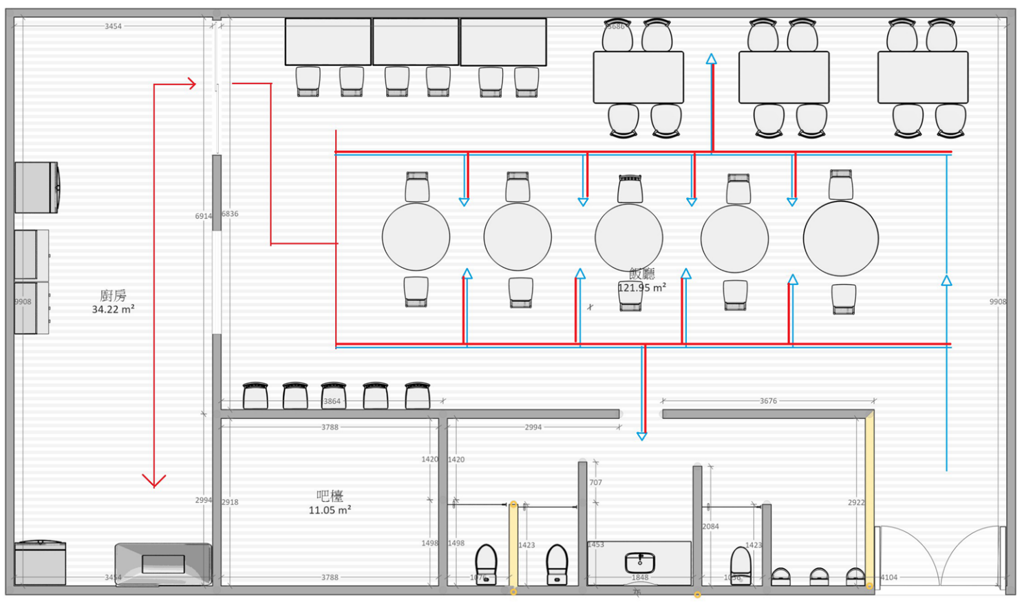

**藍色是顧客動線 紅色是店員動線**

## 店長

1、建立店內風格。

2、人事管理好，因事擇人

3、 發生重大事件，做出發號施令的人

4、與供應商保持好的合作關係。

5、 維持業績水準，讓本店能永續營業

6、 進修新的管理知識與技術，隨時保持本店在市場上的優勢。

7、每日打烊後，店長必須親自核對會計的帳目與出納的金額，確定無誤。

## 外場

1. 負責跑單、擺盤、送餐及聯繫內外場之工作。  
2. 負責客人帶位、倒水、點餐等工作。  
3. 於客人用餐完畢後，負責收拾碗盤與清理環境。  
4. 進行簡易餐飲之料理，如：烤土司或調配飲料等。  
5. 負責結帳、收銀之工作。  
6. 負責全店的打掃與清理，時而進行環境布置。

## 採購

1. 所需物品都要給採購部 (原物料、器皿、機具設備)
2. 取得各樣資料，例:財報，供應商的損益數據，並尋找適當的供應商
3. 與財務部門一同編列預算，分析可行性
4. 監督、檢查所轄部門的各項工作及計畫的執行情況
5. 與每個供應商保持良好關係，以便日後有緊急情況能夠及時解決
6. 瞭解國內外流程管理、物流管理的最新知識

## 人事

**公司福利**

***全職***

1. 獎金 / 禮品類
   * + 1. 年終獎金
       2. 績效獎金
       3. 介紹獎金
       4. 三節及5/1勞動節(禮金或禮品)、生日禮金
       5. 年度調薪
2. 保險類
3. 勞保、健保、團保(壽險/意外險/醫療險)
4. 職災保險
5. 僱主退休金提撥
6. 休閒類
7. 每日下午茶時間
8. 員工個人旅遊補助金
9. 尾牙摸彩、春酒
10. 制度類
11. 完整的教育訓練
12. 順暢的升遷管道
13. 請 / 休假制度
    1. 特休/代休
    2. 喪假
    3. 陪產、妊產假
    4. 女性同仁生理假
    5. 長事、病假(優於法令)
14. 六、補助類(福委會/公司)
    * + 1. 婚/喪補助
        2. 生育津貼
        3. 子女教育獎助學金
        4. 住院慰問品
        5. 退職金提撥
        6. 互助費
        7. 福儲信託
15. 其他
    * + 1. 統一集團相關優惠
        2. 員工優惠餐
        3. 每年健康檢查補助
        4. 36歲以上依年齡給予更優健康檢查額度補助(6000元~)

***計時***

1. 獎金 / 禮品類
2. 1.介紹獎金
3. 2.績效獎金
4. 3.工時貢獻獎金
5. 4.三節、5/1勞動節(禮金+禮品)、生日禮金
6. 5.彈性調薪
7. 保險類、休閒類、制度類

與全職同享福利

1. 請 / 休假制度
   * + - 1. 特休轉換津貼補助，其餘與全職同享
         2. 計時人員特休假
2. 補助類(福委會/公司)
   1. 婚/喪補助
   2. 生育津貼
   3. 子女教育獎助學金
   4. 住院慰問品
   5. 退職金提撥

## 財務(資金來源、成本)

**資金來源**

貸款金額:300萬+青年創業貸款+信用貸款

每人貸款額度上限壹百萬元，每一事業體貸款上限三百萬元。

貸款分六年攤還，每貸款壹百萬元，第一年每月只要繳利息約一千元，後五年攤還本金利息每月約一萬多元。

**成本**











評估資金與規劃

創業資金

自有資金 1000000

借貸資金 8000000 + 3000000

總計： 12000000

預估開辦費用

裝潢費4000000

設備及生財器具141562

名片300

制服2500

電話299

總計：4144661

預估營業額

每日可能消費人數 150

平均每人消費金額150

每日預估營業額22500

每月總計：562500

預估每月費用

店租費20000

人事費 75000

食材原料費114975

水電費10000

瓦斯費15000

保險費15888

火險190

總計：304053

營業額-每月支出費用=淨利

562500-304053=258447

開辦費用÷淨利=回收期

4144661 / 258447 = 16(月)

## 行銷

**定位方向：**

目標客群:學生族群、網美、親子家庭

風格:簡單、舒適、像是來到土撥鼠的家

價位: 中

**行銷策略：**

**目標**： 通過各個生活通路，讓消費者能夠常常接受本店家消息，並且增加企業正面形象

**方法**：

1. 利用網路的方式FB、LINE、IG來持續更新本店活動資訊。
2. 透過打卡送點心、集點送套餐、外帶折5元(飲料除外)，提升顧客回頭率。
3. 良好的服務態度，多樣豐富且精緻美味的餐點促使顧客更願意與其他人推薦本餐廳。
4. 合理的價格、多樣的選擇能夠留住客人願意在店內停留。

# 市場分析

## SWOT分析

SWOT分析是用來觀察企業內部的優、劣勢與企業外部的機會、威脅，透過此分析可以了解企業在營運過程中，內部優、劣勢會帶來的成效及問題，也可以發現經營過程中，外部機會、威脅所產生的商機及危機，進而根據企業的內部資源和外部環境來確立發展策略。

### 內部優勢(Strengths)：增加優點，創造利潤。

1. 價格適中。
2. 沒有淡旺季。
3. 餐點種類多。
4. 採高品質的用餐體驗。
5. 店址位於中科商圈、鄰近東海大學。

### 內部劣勢(Weaknesses)：減少弱點，改善經營。

1. 沒有加盟，無法獲得規模經濟。
2. 開店初期知名度低。
3. 員工缺乏訓練及餐飲經驗
4. 創業初期資金不多

### 外部機會(Opportunities)：發現機會，多加利用。

1. 現代客群注重精緻美食。
2. 市場資訊流通，容易進入市場。
3. 外食人口逐漸增加。
4. 電子商務蓬勃發展，可利用電子商務進行進貨作業。
5. 近年外送產業興起，可與foodpanda、ubereats等外送平台合作、增加客群。

### 外部威脅(Threats)：找出威脅，扭轉局勢。

1. 開店地點附近餐廳數量多，競爭力高。
2. 近年來食安風波不對，須審慎挑選食材及供應商。

## 五力分析

五力分析是對產業環境的分析，可以幫助企業了解大環境的現況，並且調整經營策略。

### 購買者：

由於早午餐價格為店家決定，無法與之議價和隨意更改，因此消費者只能遵循店家訂價，購買者無議價能力。

### 現有競爭者：

近年來早午餐店蓬勃發展，且由知名連鎖店佔大多數，而連鎖店通常有較高的知名度、規模經濟與雄厚的資本，因此現有競爭者威脅大。

### 供應商：

供應商通常會給予大量進貨的商家及熟客折扣價格，但是由於本店位於起步階段，且並沒有進入連鎖早午餐體系，加上進貨量小，可能無法與供應商議價。

### 潛在進入者：

近年來早午餐蓬勃發展，且市場消息靈通，加上生產技術低，因此容易進入市場，還有進入連鎖體系的可能性，所以潛在進入者威脅大。

### 替代品：

傳統早餐店的方便性高，且價格較低，而早午餐的方便性可透過許多方法解決，但是早午餐卻很難有效地壓低價格，所以替代品威脅大。

## 行銷4P

以企業角度出發，由4個面向作出行銷手法，追求企業利潤最大化。

### 產品(Product)：

近年來外食族增加，加上消費習慣的改變，大多數的民眾注重氣氛和精緻餐點，因此本店決定著重附加價值，提供多樣化且精緻的餐點和完美的用餐空間，讓顧客能有高品質的享受。

### 價格(Price)：

經由368份問卷調查(大多是學生族群)，分析出消費者的接受價格為50~200元之間，本店希望能將價格控制在此區間，並選擇畸零定價法，將多數餐點/套餐價格訂為89、139、189，希望能藉此吸引消費者。

### 推廣(Promotion)：

1. 推出優惠活動。
2. 與網紅、網美合作。
3. 用心經營臉書粉絲團。
4. 應用資管系所學，打造美觀且實用的土撥鼠早午餐網頁。
5. 推出特色餐點，吸引媒體報導，打響知名度。

### 通路(Place)：

1. 本店店址位於台中市西屯區西屯路三段166-83號，在中科商圈鬧區，且鄰近東海大學。
2. 發展線上訂餐服務。
3. 與外送平台合作，增加銷量。

## 4C分析

從消費者角度出發，分析消費者思考模式，追求顧客利益最大化，此部分由本組的市場調查進行分析。

### 消費者需求(Consumer)：由問卷調查得知。

1. 餐點方面：大多數消費者會選擇套餐，偏好西式餐點，並且高度在意價格及餐點多樣性，可透過此調查對餐點進行調整。
2. 環境衛生：有半數消費者認為環境衛生是他們選擇店家的動機，因此必須注重衛生、符合衛生法規，不定期請專人稽核。
3. 出餐態度：有1/3的消費者會願意去選擇出餐速度快的店家，本店須做好人力資源分配以及良好的動線規劃，提升出餐速度、減少不必要的時間浪費。
4. 服務態度：有1/3的消費者會在意員工的服務態度，本店會做好完善的員工訓練，減少因員工個體不同而產生的服務易變性。

### 願意支付成本(Cost)：

由問卷調查得知，大多數消費者願意支付的金額約落在50至200元之間，若可透過本店4P中的價格(Price)策略來定價，可望吸引更多消費者，為本店帶來更大的利潤。

### 溝通(Communication)：

本店做出下方顧客回饋單，希望透過此回饋單，建立與顧客的雙向溝通，以笑容面對顧客的稱讚並繼續維持，虛心接受顧客的批評並做出改善。

### 便利性(Convenience)：

由問卷調查得知，目前只有少部分人對於餐點是否方便攜帶抱持期望；而購買本店餐點的地理便利性方面，可透過與外送平台合作或是雇用外送員工，消除地理位置所造成的不方便。

## STP分析

企業透過此分析，首先細分市場區隔，之後由企業發展願景及目標選定目標市場，最後確定市場定位。

### 市場區隔(Segmenting)：

本組通過問卷調查，歸納出以下幾點。

1. 大學生及上班族(女性居多，年齡介於19~33歲之間)。
2. 注重價格的消費者。
3. 注重氣氛的消費者。
4. 注重環境衛生的消費者。
5. 注重餐點多樣性的消費者。

### 目標市場(Targeting)：

本店選擇差異化市場行銷，從各方面滿足不同消費者的需求。

1. 東海大學學生及中科商圈的遊客、上班族。
2. 價格方面本店採用畸零訂價法，將價格控制在50~200元之間，並推出價格實惠又好吃、能吃飽的優惠活動，希望能抓住消費者的心，為企業帶來最大收益。
3. 店內風格
4. 店內外嚴格進行清掃、消毒，並且不定期指派稽核人員考察、評分然後對外公布。
5. 參考各類菜單，補足缺乏的餐點，淘汰非必要餐點，並推出特別餐點或季節限定餐點。

### 市場定位(Positioning)：

本店的主要定位為

**”結合中價位、氣氛佳、高品質餐點、滿足消費者需求的早午餐店”**。

# 短中長期目標

#### 短期(剛開業)

* 注重產品品質

因為沒有加盟品牌，所以廠商要自己找，並嚴格控管品質，在剛開業時，食物品質掌握好，才不會有食物糾紛導致開業不順，也可能因為好吃而帶來新的商機。

* 多用IG和FB粉專宣傳

多使用粉專宣傳，每天都一篇文章，可能是餐點介紹、人員介紹、食品介紹…，讓消費者知道我們在做什麼，也舉辦抽獎活動阿，讓我們跟消費者有更多的互動，也會把每一次回饋單上寫的缺點改進，並在粉專上告知，讓消費者知道我們改進的措施怎麼做。

* 注重員工品質

員工一定要服儀整齊，客人如果在問問題時要耐心且專心回答，有時候態度會決定消費者要不要來第二次的原因，所以人事安排上很重要。

#### 中期(1年後)

* 研發新菜單

客源都差不多定下來了，開始在粉專上面收集大家想要吃到什麼的資訊，然後把菜單上最少被點到的品項拿掉。

* 內場人員進修

為了讓消費者吃到更好吃的食物，我們會給內場服務人員補貼去上課，精進自己的廚藝，然後研發出更好吃的商品。

* 架設自己的網站、手機APP

利用自己在資管系的所學，架設網站與手機APP，讓顧客開始能在線上就訂餐，並得到我們第一手的消息。

#### 長期(未來)

* 擴大版圖，向外發展

在未來我們將在外縣市開分店，我們會採用直營加盟的方式，這種方式雖然很慢，但是做出的東西一定是有保障的，比較不會有食安的問題，慢慢擴張之於，也可以收取更多不同組群的消費者。

* 開不同於早午餐的店

我們在未來可能會開只有早餐的店，讓更早起床沒空坐下來好好吃飯的上班組學生享用，吸取不同的消費者，也能賺取更多利潤。

# 市場調查

## 管理學創業企劃市場調查問卷

**問卷調查分析:**

以下是本組所做的問卷分析，本問卷使用google表單進行調查，共368則回應，並以第一項問題「您是否會吃早午餐？」確認回收有效問卷共368份。

1. **性別調查分析**

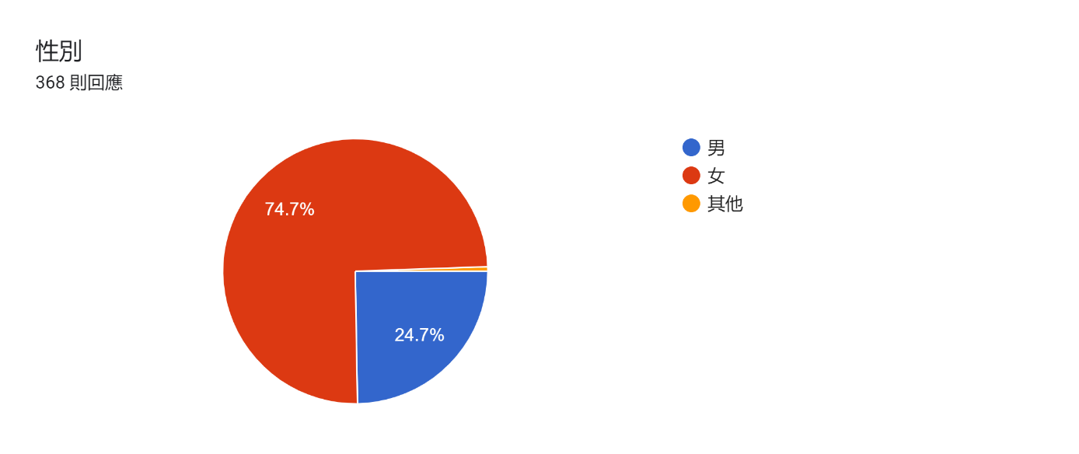本問卷調查的性別比例由女性居多，男性其次，另有少部份其他性別。

1. **年齡、職業、收入調查分析**

本問卷投遞的社群(Dcard美食版、Dcard屏科大板、靠北屏科2.0)，所以大多是大學生填寫，因此年齡分布在19~33歲及18歲以下、職業大多數是學生加上少部分上班族、而收入則大多在22K以下。。

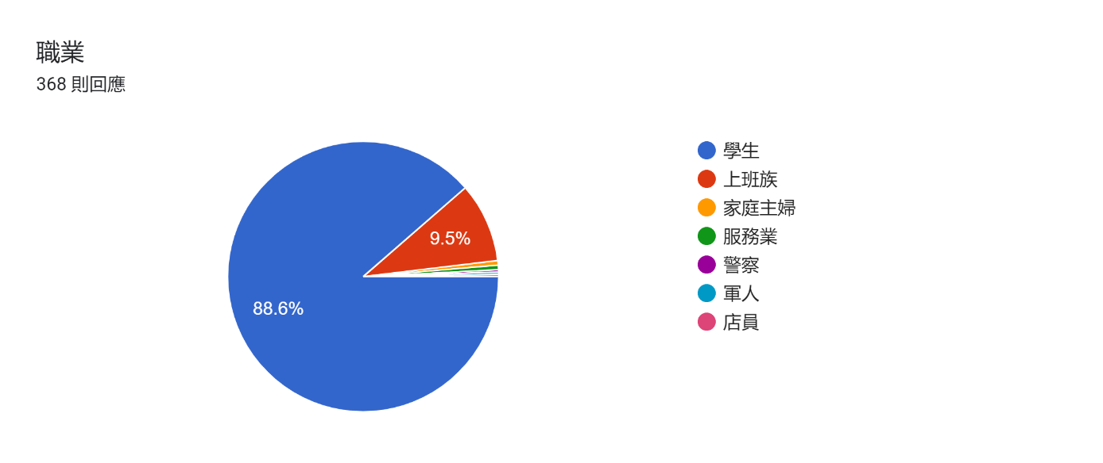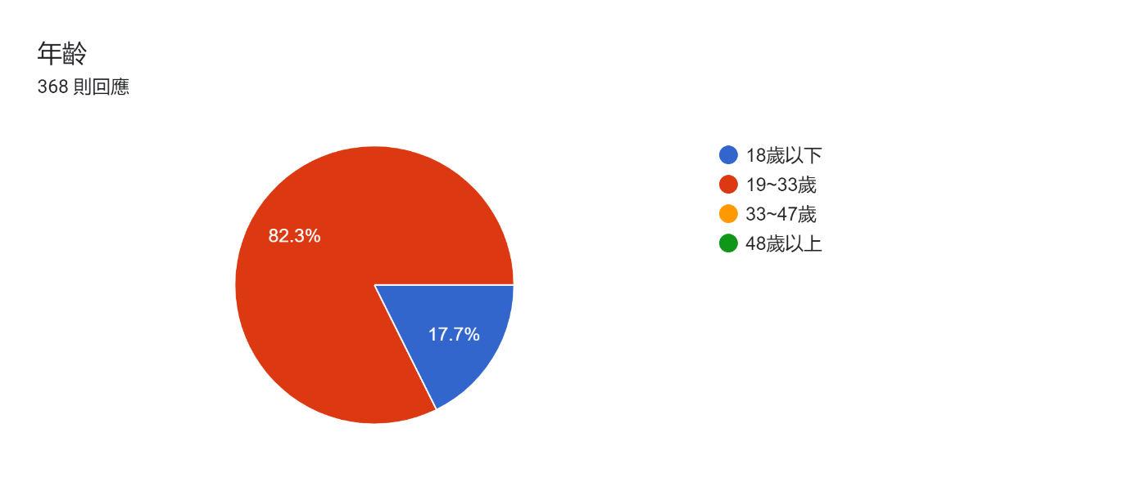

1. 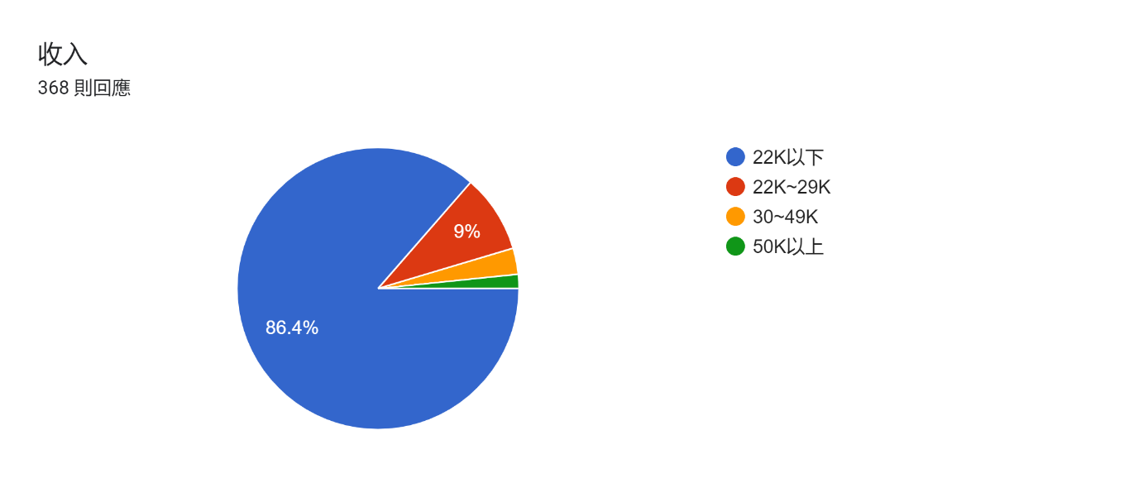**一人或是結伴用餐**

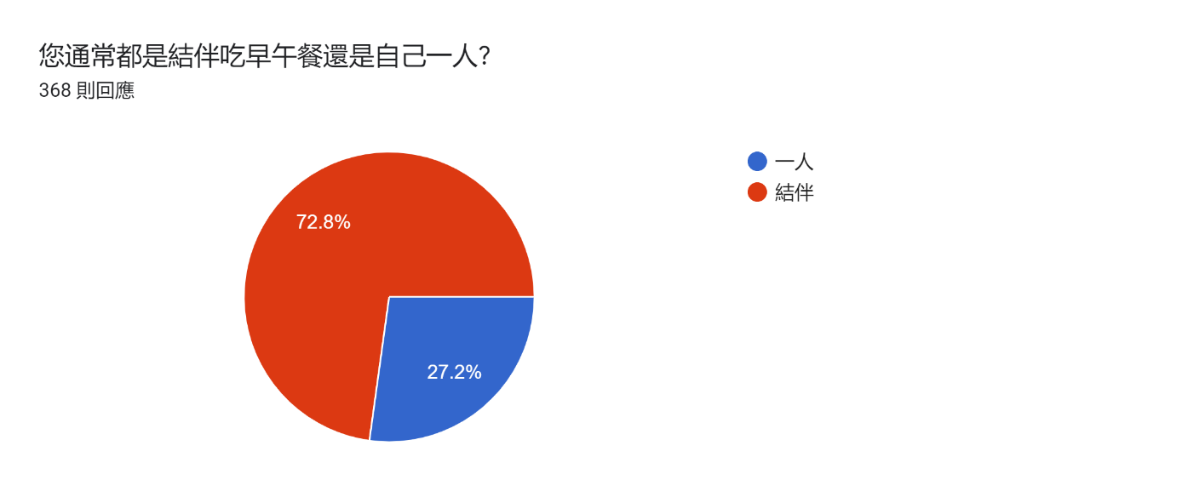從調查資訊可得知大多數人會結伴來早午餐店用餐，我們可以依照問卷調查出的比例去分配座位，減少單人占用多人桌的浪費、改善多人來店用餐出現座位不足的情況。

1. **選擇單點或是套餐**

由問卷調查結果能看出，選擇套餐的人比選擇單點的人多出一倍，因此我們可增加套餐選擇來吸引更多消費者。

1. 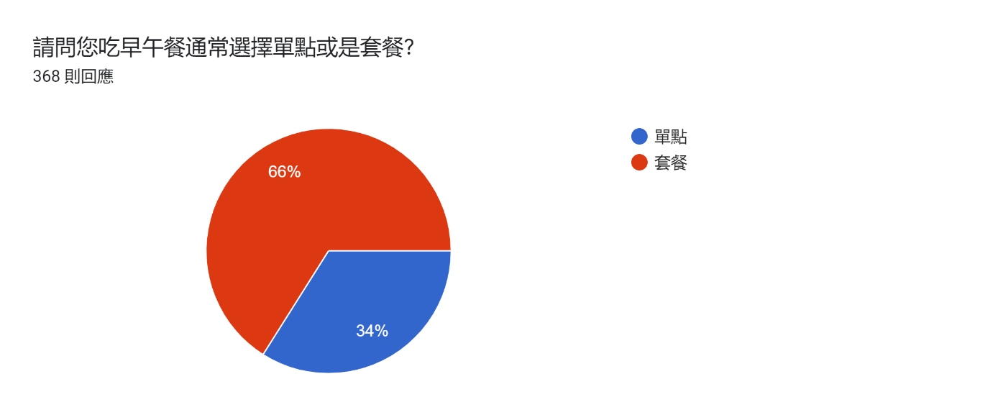**用餐時間分析**

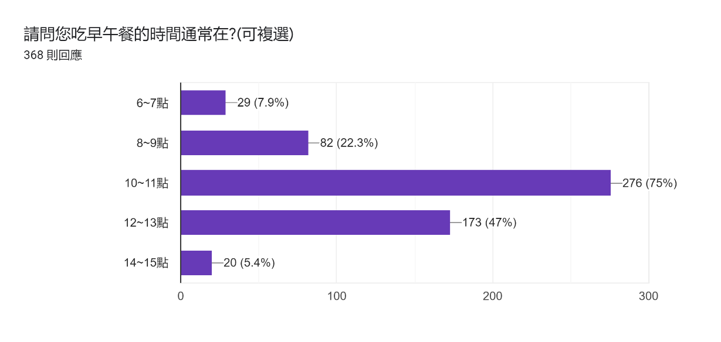由下圖可看出大多數人吃早午餐的高峰期落在10~11點及12~13點之間，在此段期間可選擇聘請短期工讀生來分擔工作，避免在用餐時間造成堵塞降低效率，提升用餐品質。

1. **消費者選擇店家動機**

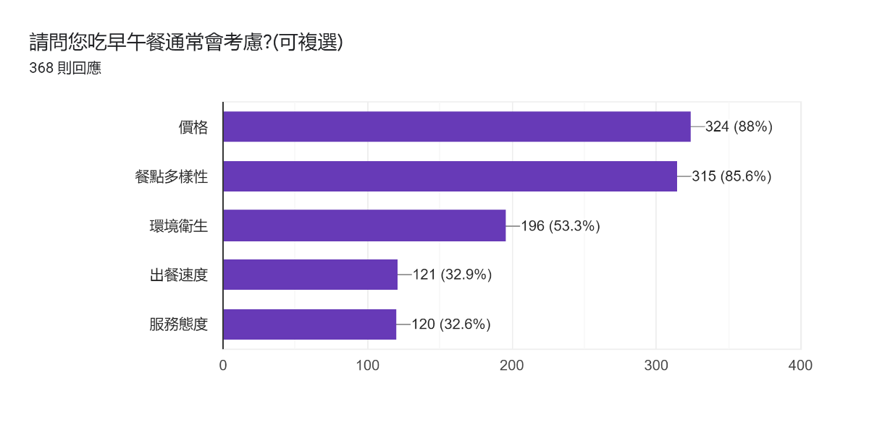此調查可看出，消費者在選擇店家時，通常會優先考慮價格及餐點多樣性，其次是環境衛生，而出餐速度及服務態度也有三分之一的人會列入考慮，所以這些都是開店時所必需注意的事項。

1. **消費者預算**

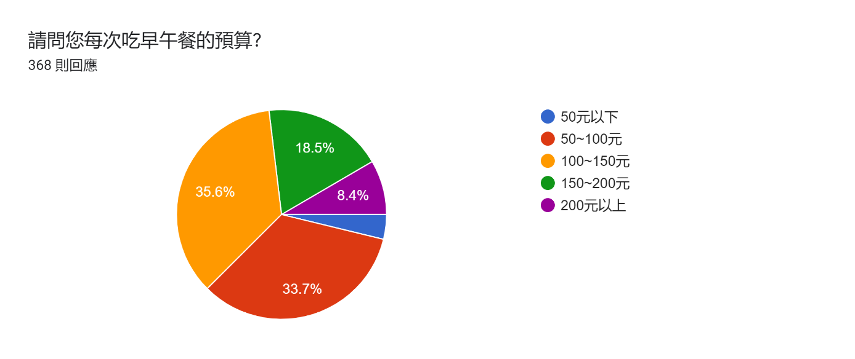由下圖可分析出，大多數消費者願意支付的金額大概落在50~150元之間，如果我們能將價格控制在此段區間，相信能吸引更多消費者。

1. **消費者選擇餐點的動機**

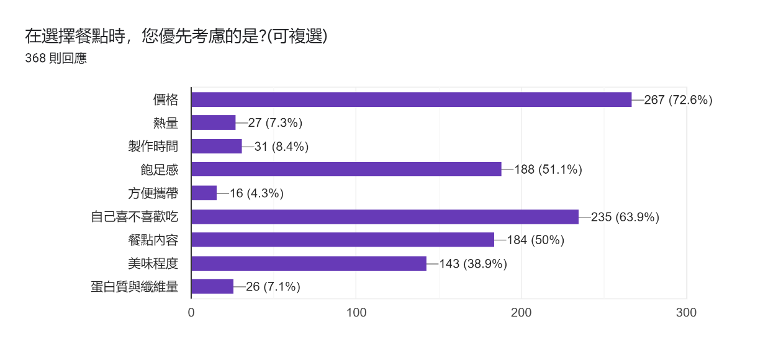由下圖可看出消費者在選擇餐點時會優先考慮價格，其次是個人喜好，及飽足感、餐點內容、美味程度，個人喜好部份可通過問卷或是顧客意見單來增加或是減少某些餐點。

1. **消費者至早午餐用餐的動機**

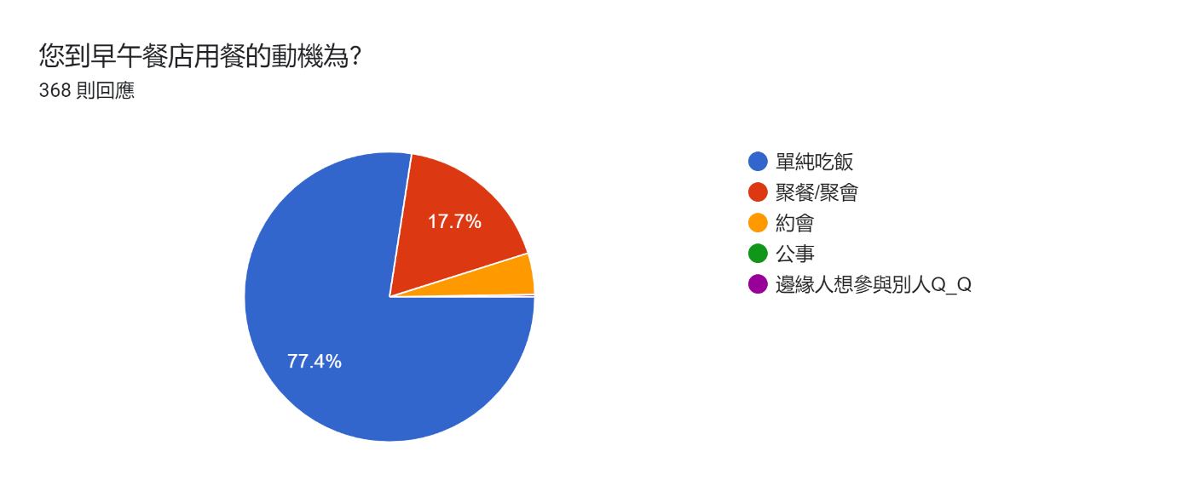此項問題調查出大多數的人至早午餐店用餐的動機是單純吃飯，其次是聚餐/聚會及約會，對於單純吃飯的客群我們應盡量合理地滿足他們的需求，而對於聚餐及約會的客群我們可以推出活動以增加來客率。

1. **用餐次數調查**

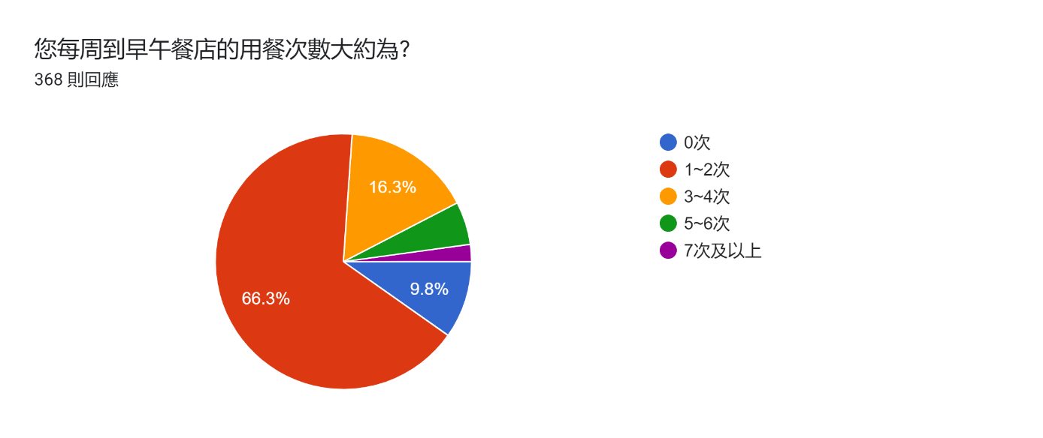從此項調查可以發現，其實大多數人一周只會至早午餐1~2次，如果要增加來客率，必須做好宣傳及打好口碑，如此才能勝過同業的競爭。

1. **消費者偏好的餐點種類**

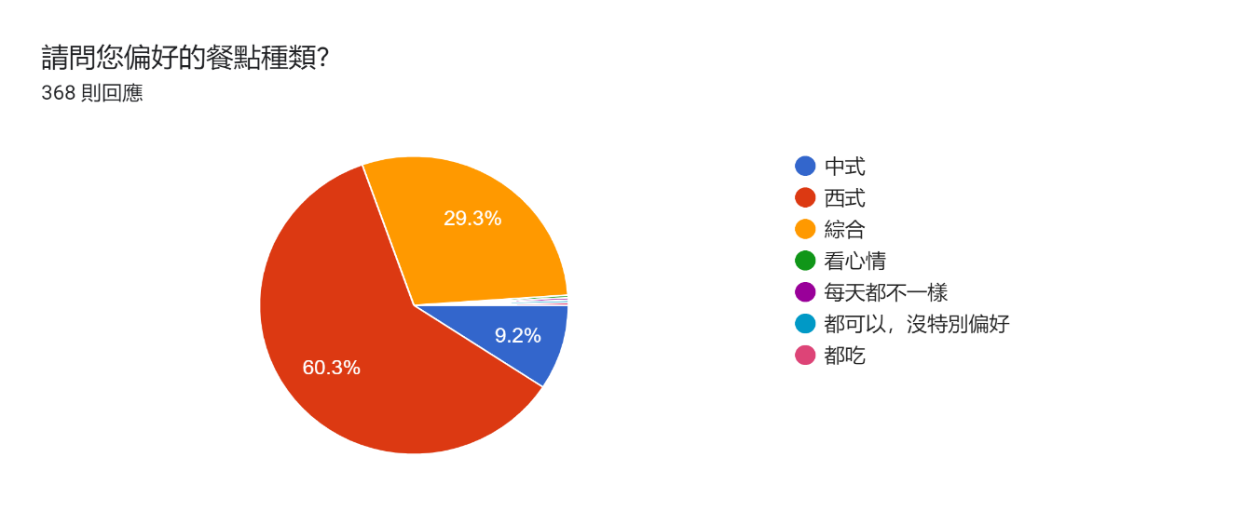由下圖可看出，偏好西式餐點的消費者比篇好中式餐點的消費者多出許多，因此在餐點配置上，可考慮減少中式餐點、增加西式餐點。

1. **平均花多少時間在早午餐店內**

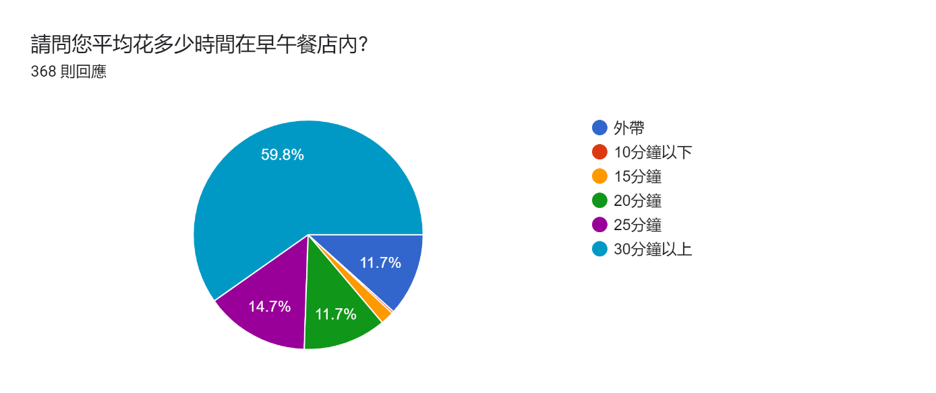由調查得出超過一半的消費者會在店內待超過30分鐘，如果店內座位不夠多，在用餐尖峰時段可能會造成客滿，使消費者無功而返，進而無法達到最大利潤，因此必須非常注意座位及用餐尖峰時期的安排。

1. **消費者希望額外提供的項目**

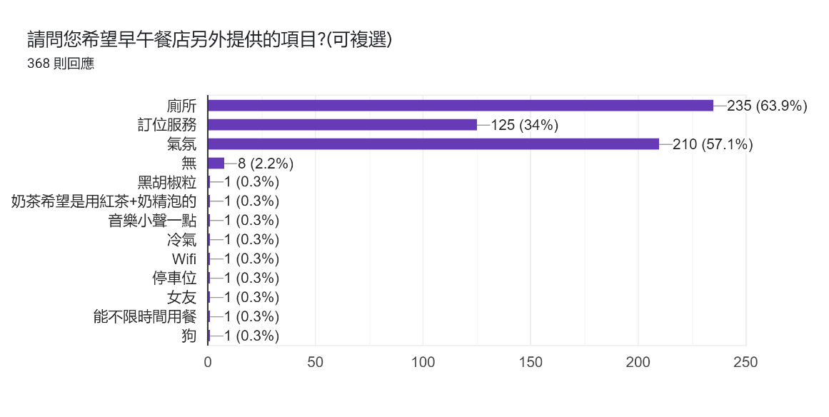大部分的消費者期望一定要有廁所及氣氛，另有部分消費者希望能提供訂位服務，還有個別消費者希望提供停車位及不限時間用餐…等，這些寶貴的意見可考慮應用在開店初期，以滿足消費者需求。

# 總結

**經過SWOT的分析讓我們深知我們可以把握內部的優勢，讓客人願意持續的上門，為了打響知名度，我們用合理的價格、多樣化的餐點、高品質的服務，打響土撥鼠早午餐的知名度，解除我們外部的劣勢，積極訓練員工，帶給客人滿意的服務，留住客人的心，當客源穩定，資金慢慢流入，我們將會設法開拓分店，使經濟規模化。我們小組經過討論後發現，現代許多的趨勢，如外食族人數變多、網美類型客人日益增加，以及許許多多的原因，驅使我們決定創立一家富有吸引力，進到內部便能感受溫暖的土撥鼠主題的早餐餐店，雖然早午餐的競爭激烈，但始終沒有打破我們對創業的熱忱**